VISITA DE CÁRITAS AL C.E.I.P. MANUEL FRAGA IRIBARNE

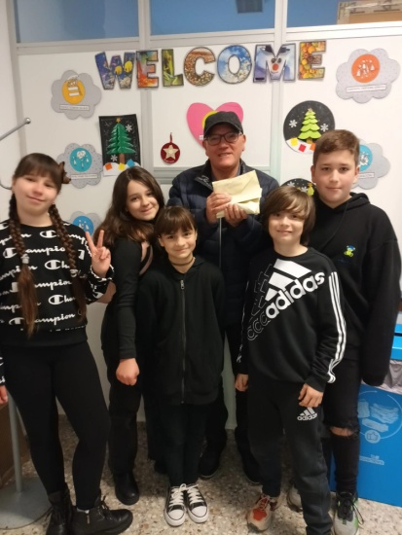

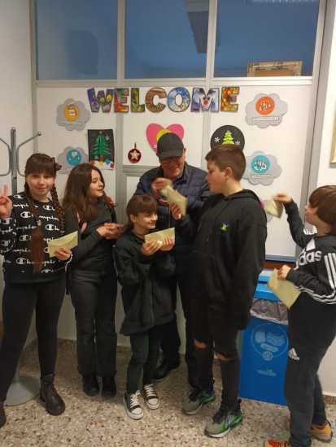

Tuvimos el placer de visitar el C.E.I.P. Manuel Fraga Iribarne de Cariño.

Este año l@s niñ@s junto a sus profesores, para celebrar el “Día de la Paz” hicieron una colecta en beneficio de Cáritas de Cariño.

Estamos encantad@s e impresionad@s de que unos niñ@s menores de 12 años hayan reunido con sus ahorros 505,34 euros.

La cantidad es muy importante, pero lo es aún más, que ya a esa edad sean tan solidarios como lo son sus padres y abuelos. Porque Cariño es un ejemplo de Pueblo y nuestros niños así lo demuestran.

Os enseñamos una fotos para que veáis la ilusión que nosotros vimos en sus ojos cuando hacían entrega al presidente de Cáritas de Cariño de su recaudación.

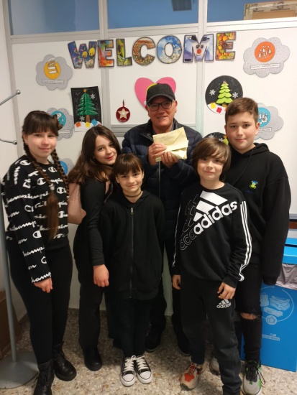
Mil gracias y mil besos a tod@s ell@s.

